모바일/웹서비스 프로젝트 공통평가 02

수행 결과 보고서

학번 : 2021103591

이름 : 문성준

[적/부판정 범례] ○:적합, ×:부적합, △:점검제외, N/A:해당없음
첨부 그림은 모두 문서에 포함하는 형식으로 저장 할 것
수업 요구사항 |  |  |  | 이행현황
ID | 구분 | 요구사항명 | 요구사항 내용 | 완료  여부 | 적/부 판정 | 관련증빙
1 | 제출문 | 폴더 구조 | - ROOT  - PhotoBlogServer[Dir]  : Django Server  - PhotoViewer[Dir]  : Android Client  - YOLOv5[Dir]  : Edge Client  -모바일/웹서비스 프로젝트 공통평가 02_수행 결과 보고서.docx[File]  제출 : 탐색기, 파인더 또는 Git레포지토리 폴더 구조 캡처 화면  주의 : “공동평가 01”과 다른 레포지토리로 제출 |  |  | 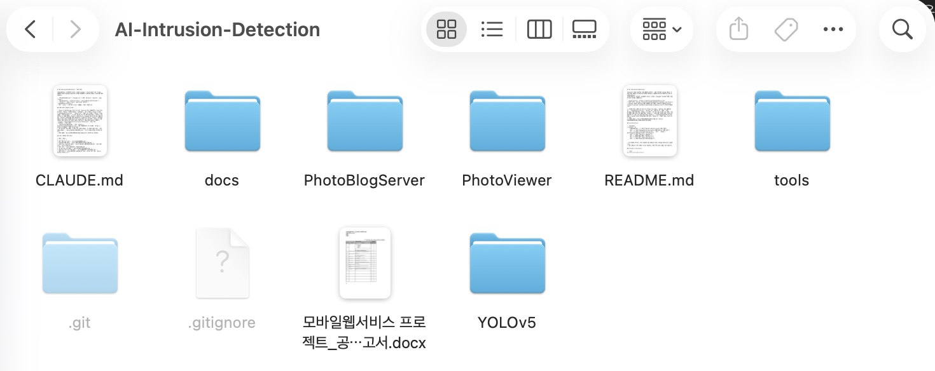
2 | 제출문 | Github 레파지토리 push | 아래 평가 항목에 대하여 구현 혹은 테스트를 완료하고, 캡처 이미지를 제공된 MS-Word 파일로 정리하여 Github URL을 제출 한다.  제출 : URL |  |  | https://github.com/Moon-Eavan/AI-Intrusion-Detection
3 | 강의 자료 | YOLOv5 설치 및 실행 | 강의 자료 [6페이지]  제출 : 1. 변경 없는 기본 상태의 “detect.py”실행  2. 화면 객체 인식 완료된 화면 캡처 |  |  | 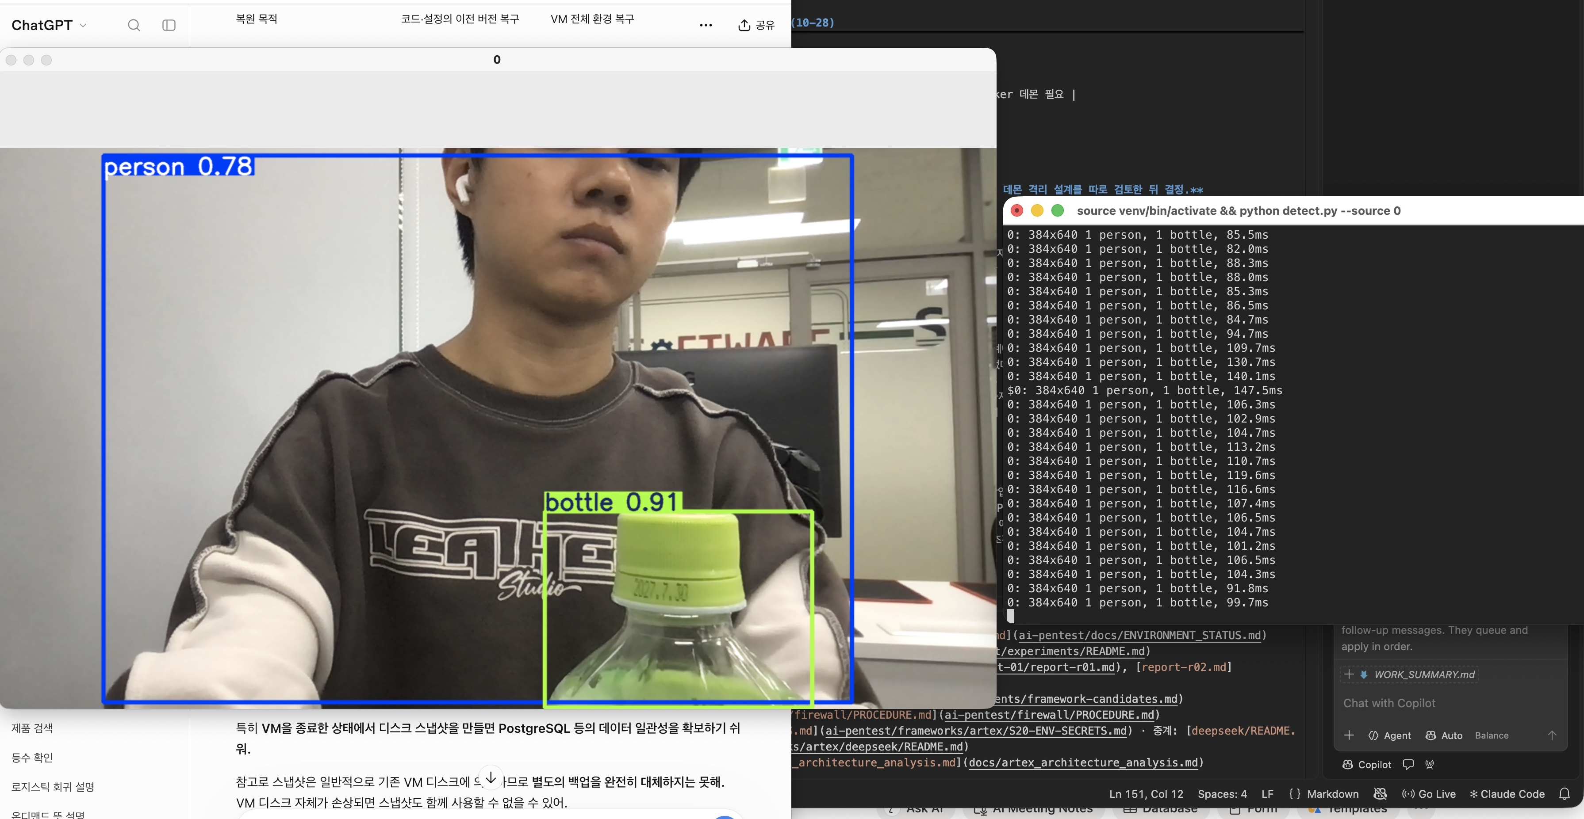
4 | 강의 자료 | 검출기 코드 수정 | 강의 자료 [8,9,10페이지]  제출 : VSCODE 추가된 소스코드 화면 캡처 |  |  | 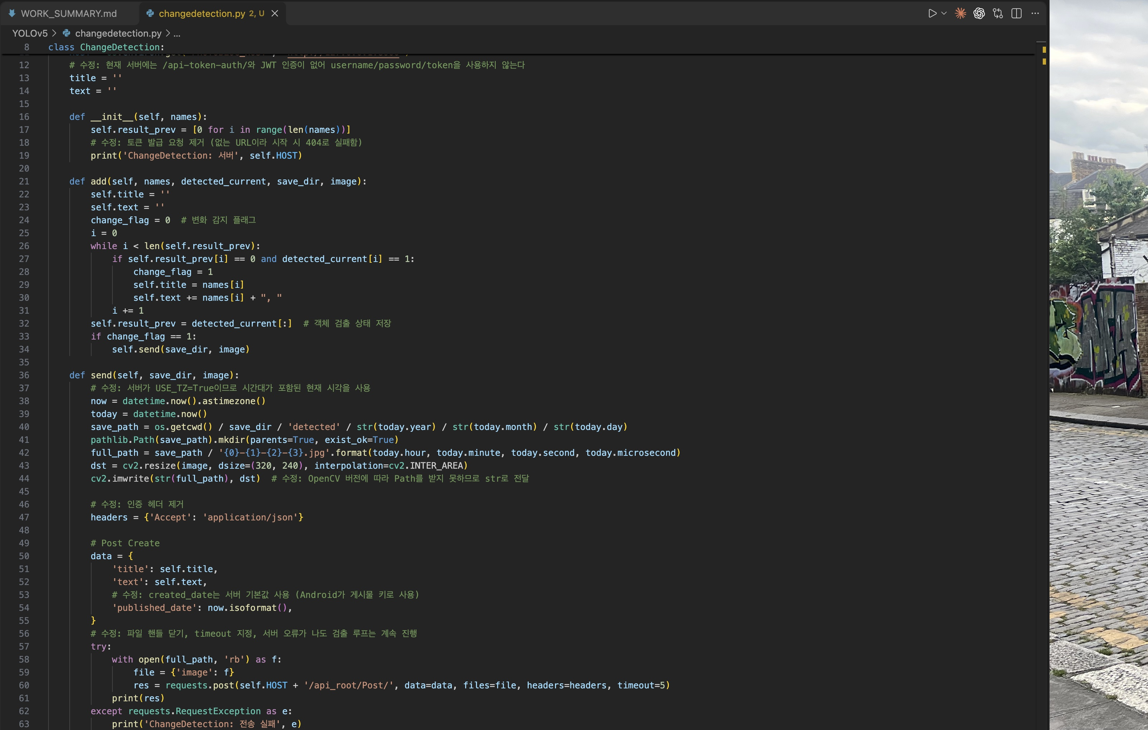  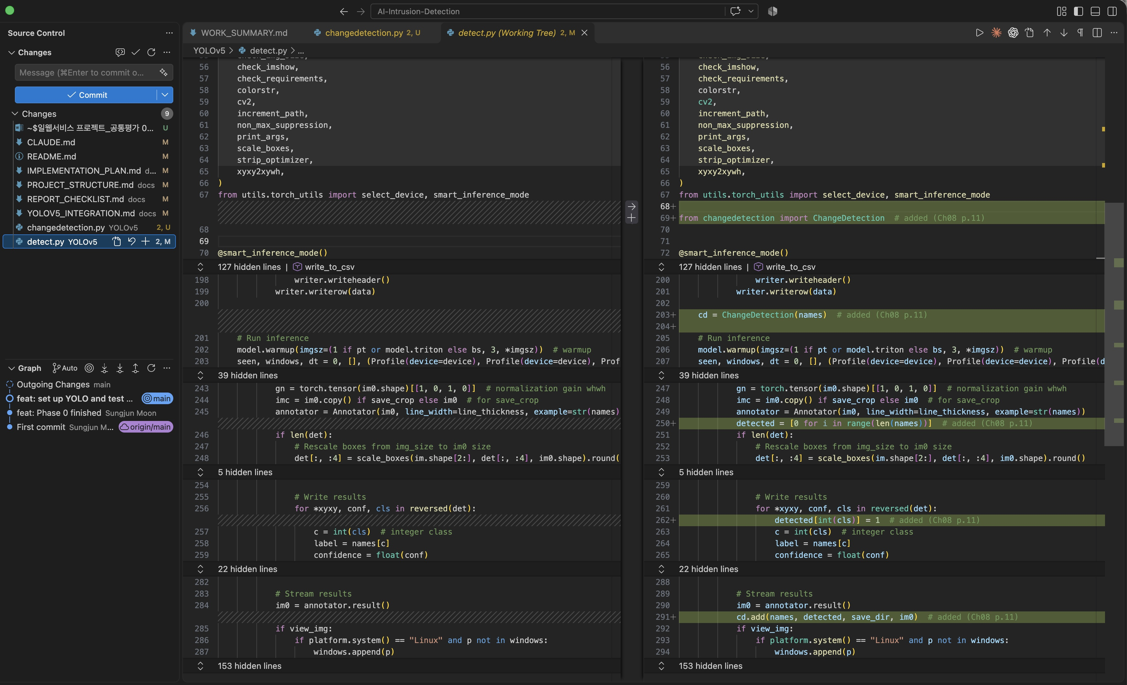
5 | 강의 자료 | 블로그 등록 결과 | 강의 자료 [12페이지]  제출 : Server 브라우저 출력화면 (localhost) (api_root) |  |  | 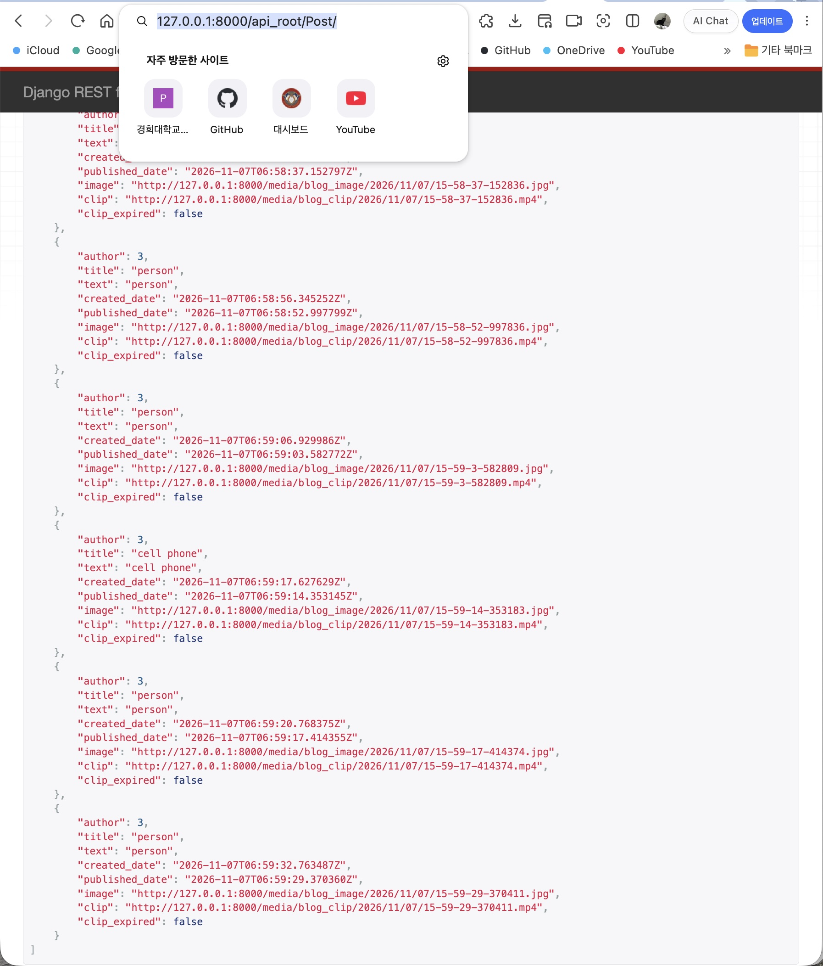
6 | 강의 자료 | 블로그 등록 결과 | 강의 자료 [12페이지]  제출 : Server 브라우저 출력화면 (localhost) (목록 및 이미지) |  |  | 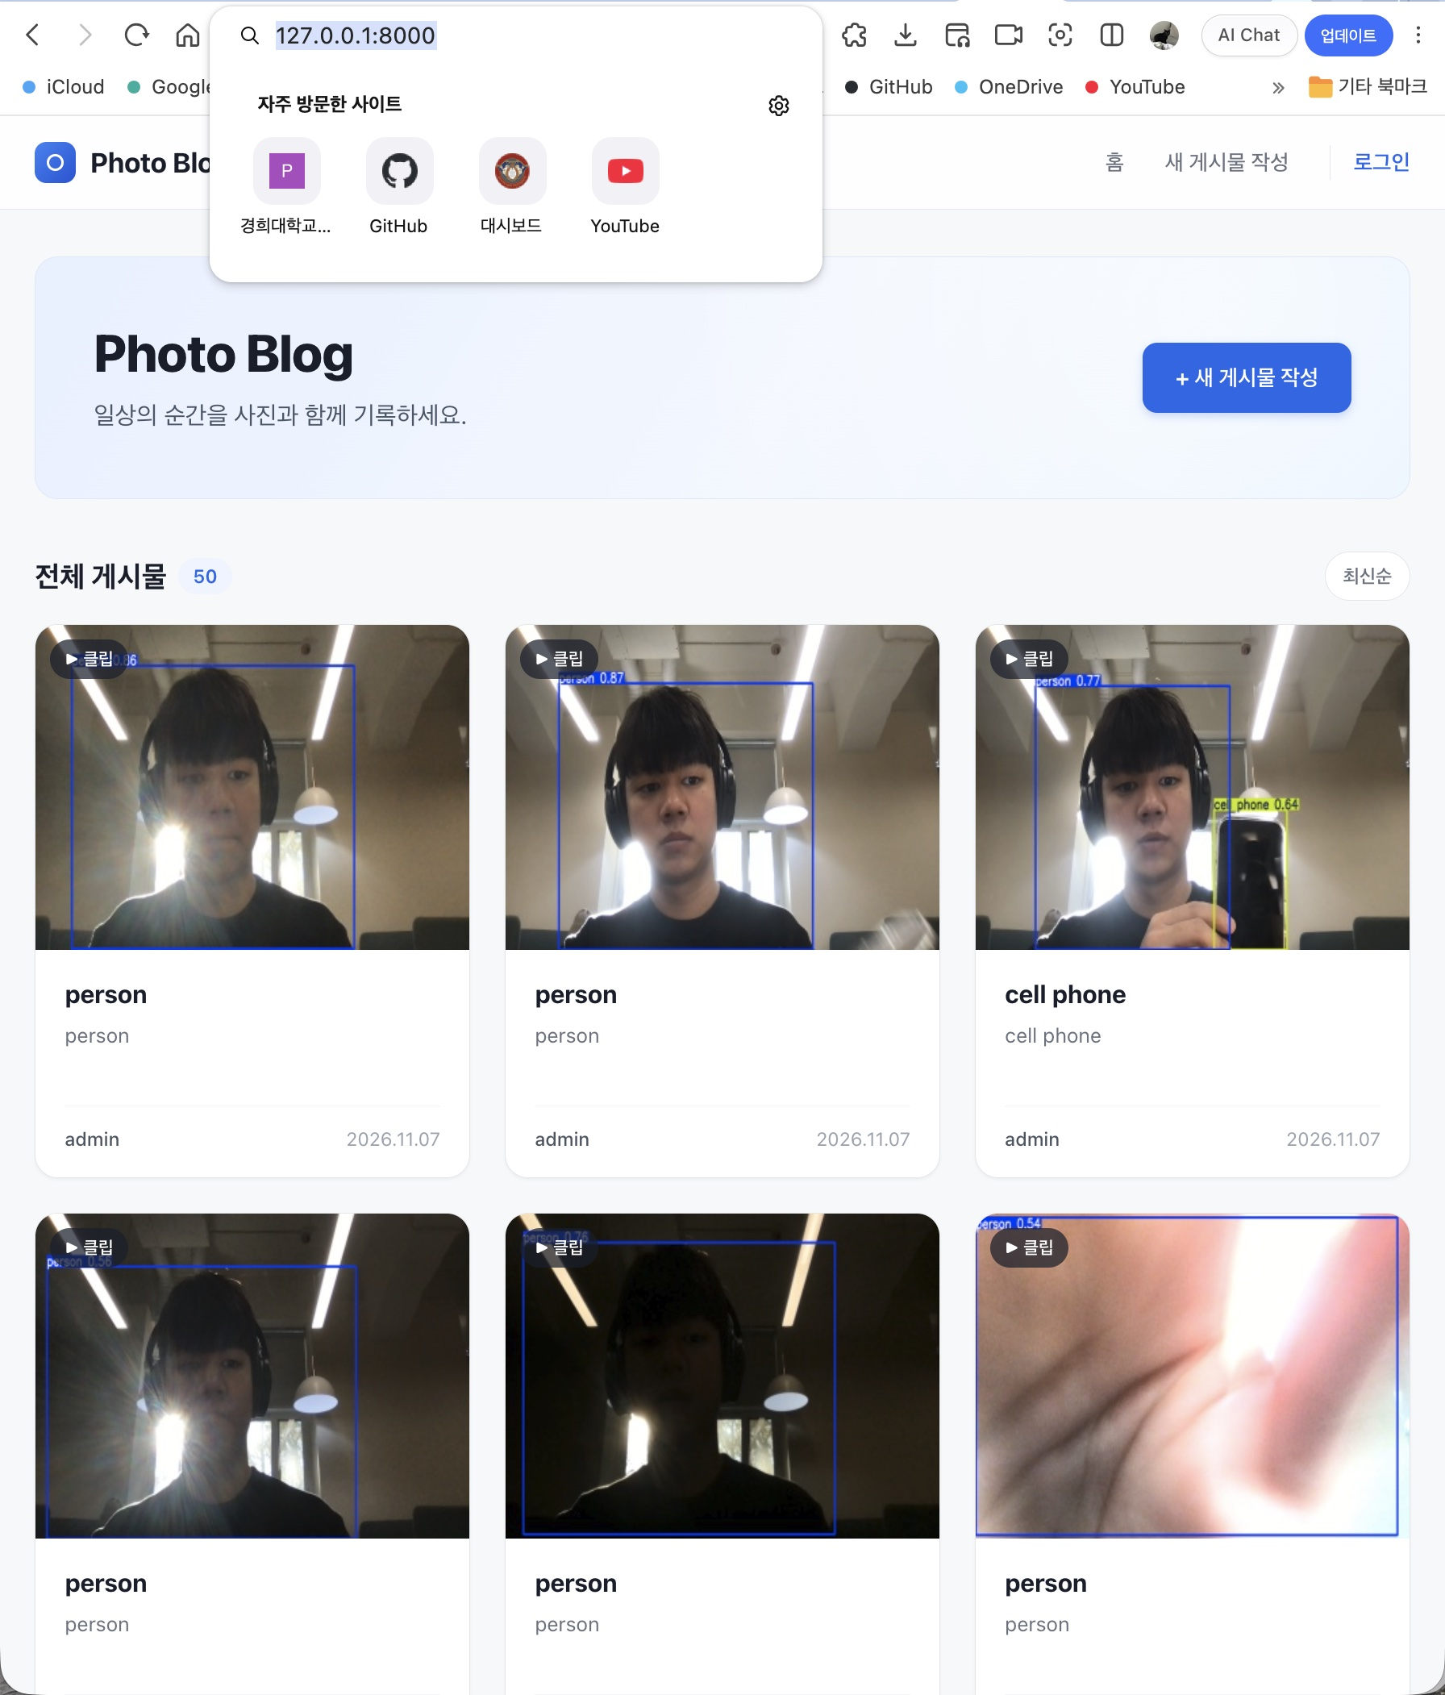
7 | 제출문 | 모바일 화면 확인 | 제출 : YOLO에서 검출되고 서버로 전송된 이미지를 모바일에서 확인하는 화면 캡처 |  |  | 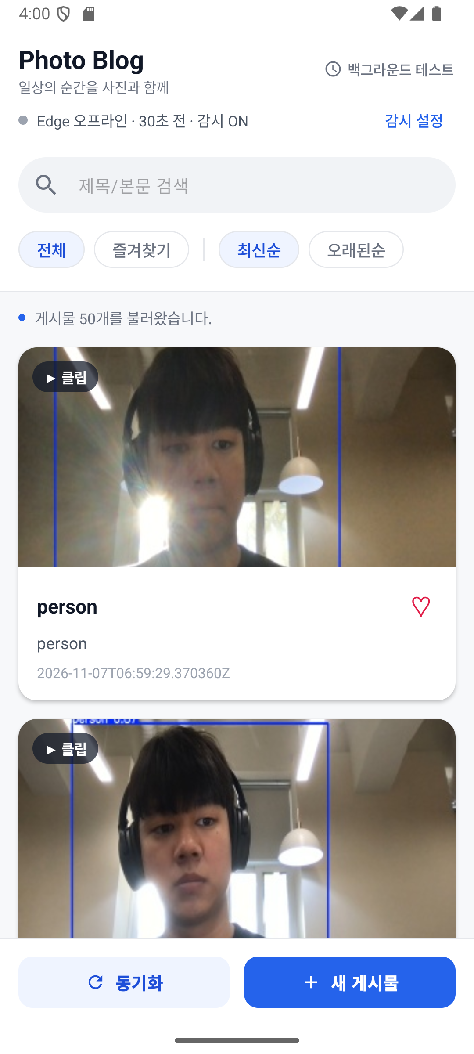
8 | 제출문 | Pythonanywhere 클라우드상 동작 | 강의 자료 [12페이지]  제출 : Server 브라우저 출력화면 (Pythonanywhere) (api_root) |  |  | 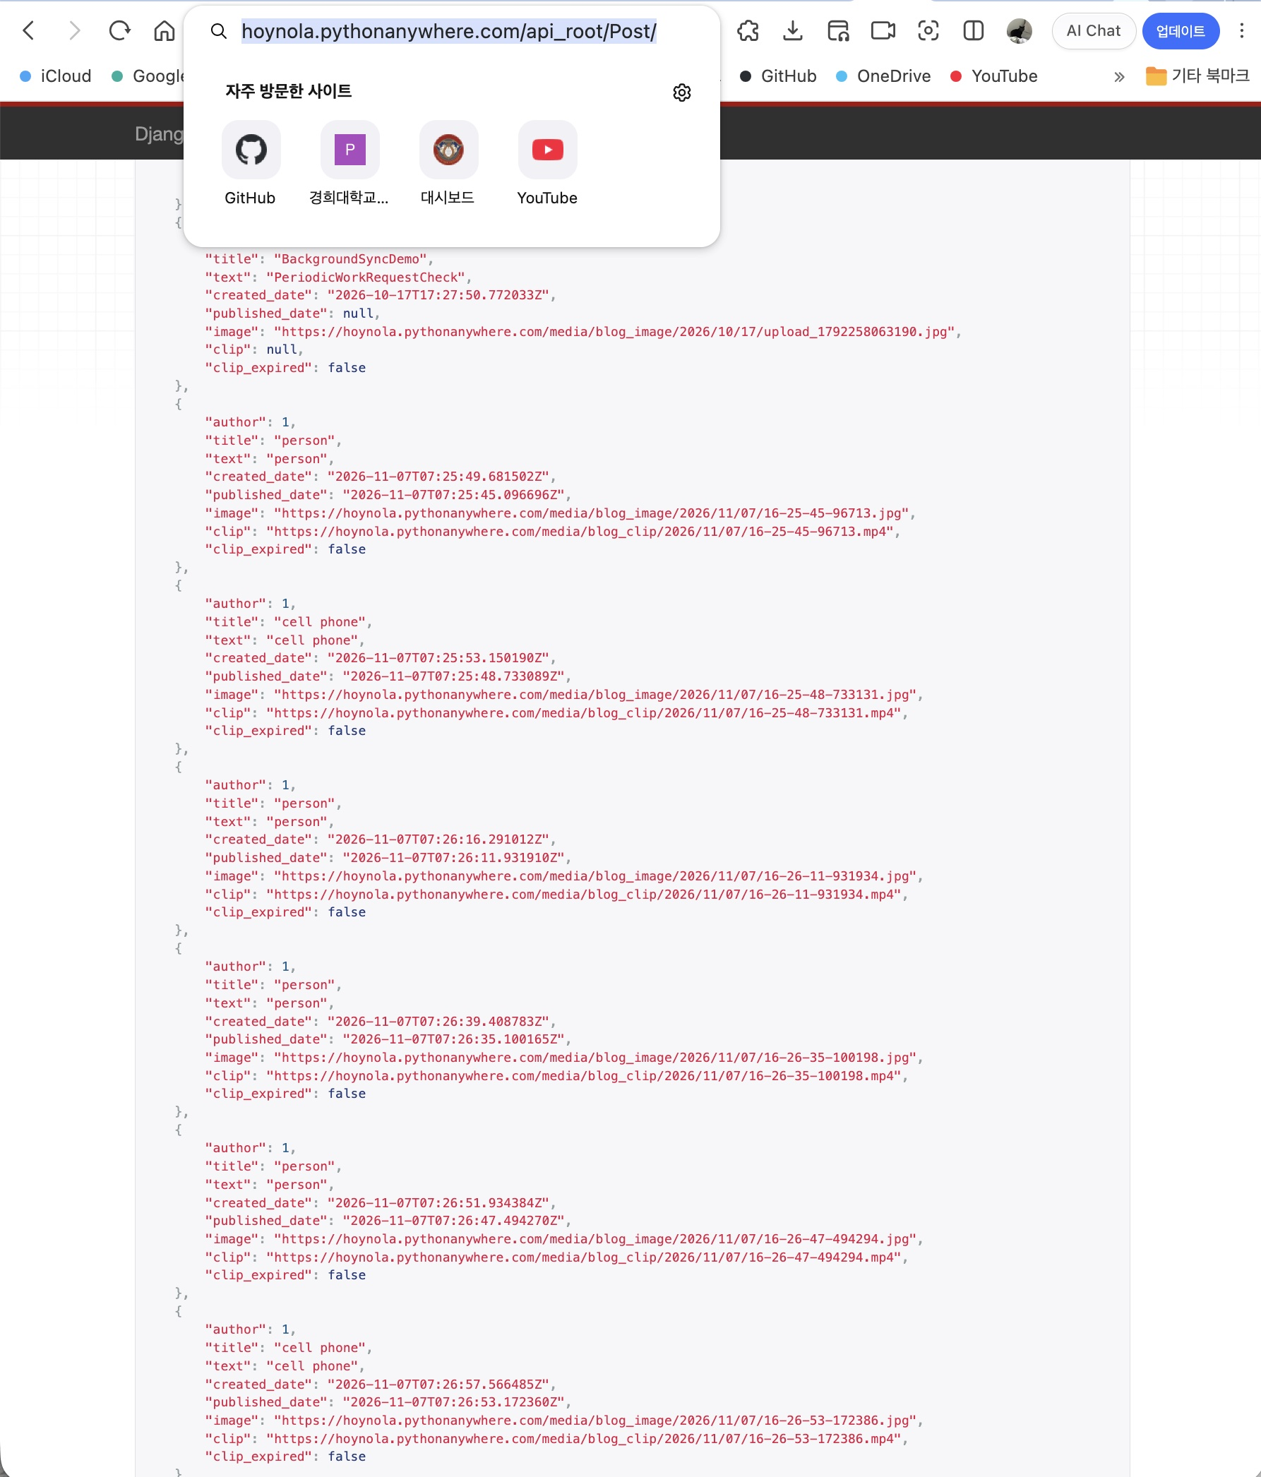
9 | 제출문 | Pythonanywhere 클라우드상 동작 | 강의 자료 [12페이지]  제출 : Server 브라우저 출력화면 (Pythonanywhere) (목록 및 이미지) |  |  | 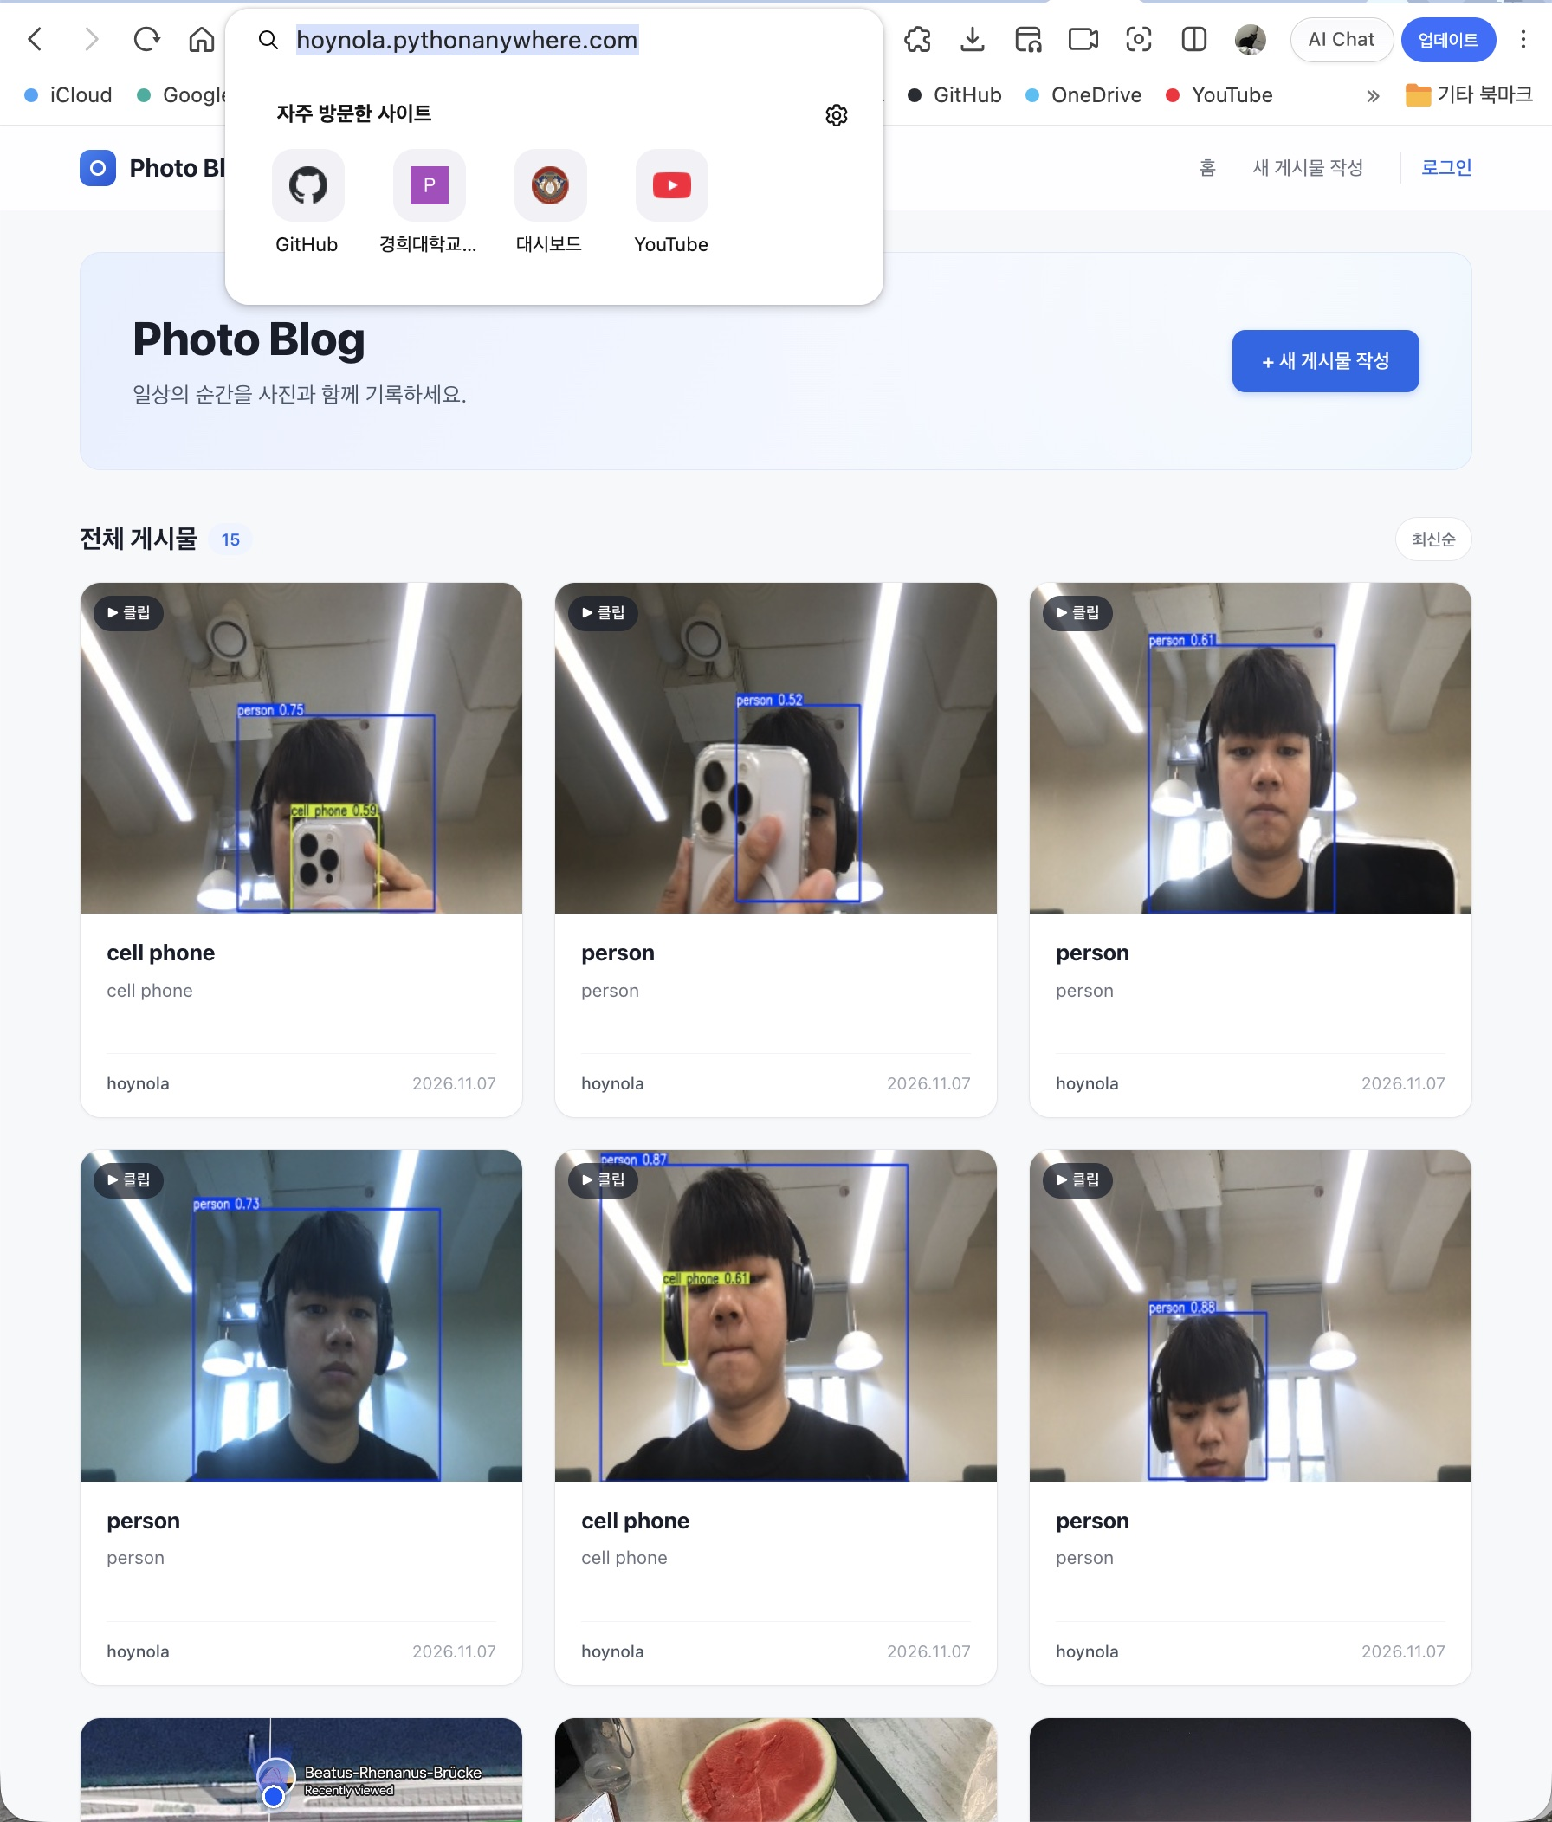
10 | 제출문 | 기타 기획 되지 않은 편의 기능 [최대 2개] | 제출 : 해당 기능 정의, 설명 및 동작 증빙 화면 캡처  (서버/클라이언트 각각 구현이 필요한 경우 별도 요구사항으로 등록 함)
10-1 |  | 감시 설정 — 서버 | 정의  감시 ON/OFF, 감시 대상 클래스, 신뢰도 임계값, 재등록 대기시간을 서버에 저장하고 YOLOv5 Edge의 접속 상태를 관리하는 기능이다.  설명  기존 객체 검출 방식에서는 오검출이 반복되면서 동일한 객체가 여러 번 등록되는 문제가 발생하였다. 실제 웹캠 테스트에서 75초 동안 58건의 게시물이 생성되어 이를 개선하고자 원격 감시 설정 기능을 추가하였다.  GET/PUT/PATCH /api_root/config/를 통해 감시 설정을 조회하거나 변경할 수 있다. 신뢰도 임계값은 0.25~0.90, 재등록 대기시간은 0~3600초로 제한하며, 잘못된 요청은 HTTP 400으로 처리한다. 감시 대상은 Edge 모델에서 지원하는 클래스 중 선택하도록 구성하였다.  Edge는 POST /api_root/config/edge/를 통해 5초 간격으로 접속 상태와 객체 클래스 목록을 전송하고 현재 감시 설정을 수신한다. 서버는 마지막 접속이 15초 이내이면 온라인으로 판정하며, 접속 후 경과 시간은 서버 시각을 기준으로 계산한다.  관련증빙  사진 1. 감시 설정 API 화면 : 감시 설정값, 객체 클래스 목록, Edge 접속 상태 및 허용된 HTTP 메서드를 확인할 수 있다. |  |  | 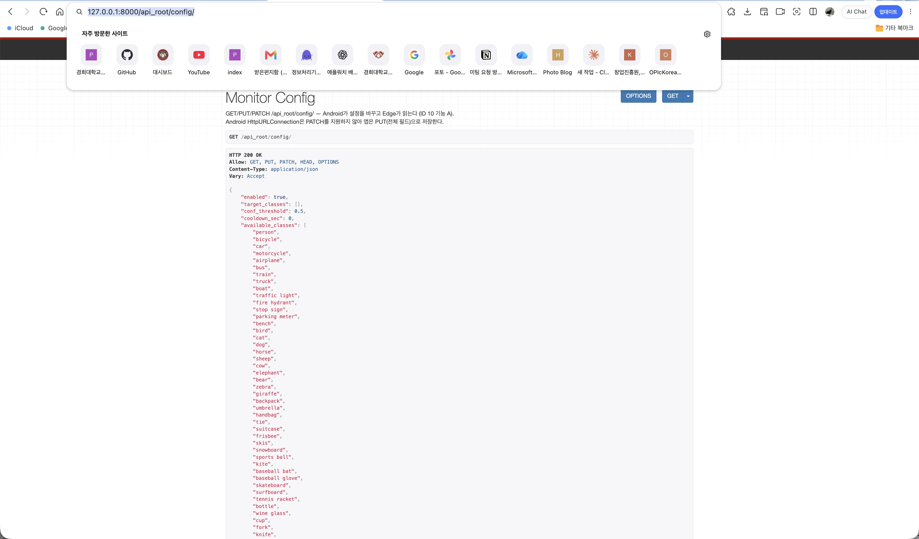
10-2 |  | 감시 설정 - 클라이언트 | 정의  Android 앱에서 감시 조건을 원격으로 변경하고, YOLOv5 Edge가 해당 설정을 반영하도록 하며, 모바일에서 Edge의 접속 상태를 확인하는 기능이다.  설명  YOLOv5 Edge의 monitorconfig.py에서는 5초 간격으로 서버의 설정을 수신한다. 감시 대상에서 제외된 객체나 신뢰도가 임계값보다 낮은 객체는 검출 결과에서 제외하고 바운딩 박스도 표시하지 않는다.  감시 OFF 상태에서는 객체 검출을 계속 수행하지만 서버에 게시물을 등록하지 않는다. 또한 동일 클래스가 재등록 대기시간 내에 다시 나타나면 등록하지 않으며, 서버 연결에 실패하면 마지막으로 수신한 설정을 유지한다.  Android의 SettingsActivity에는 감시 ON/OFF 스위치, 신뢰도 슬라이더, 재등록 대기시간 입력 및 80개 객체 클래스 선택 기능을 구현하였다. 변경된 설정은 PUT 요청으로 서버에 저장되며, 메인 화면에서는 Edge의 온라인 여부와 마지막 접속 시간, 감시 상태를 확인할 수 있다.  관련증빙  사진 1. Edge 감시 ON/OFF 로그: 감시 ON 상태에서는 객체가 나타나면 영상을 녹화해 서버에 업로드(201)한다. 앱에서 감시를 끄면 enabled=False가 반영되어 사람이 다시 나타나도 등록하지 않으며(감시 OFF - person 미등록), 다시 켜면 업로드가 재개된다.  사진 2. 원격 감시 설정 화면: 감시 ON/OFF, 신뢰도 임계값, 재등록 대기시간, 감시 대상 클래스를 설정해 서버에 저장하며, 상단에서 Edge 접속 상태를 확인할 수 있다.  사진 3. 메인 화면 Edge 상태 표시: Edge의 온라인 여부, 마지막 접속 시간, 감시 ON/OFF 상태를 표시한다. |  |  | 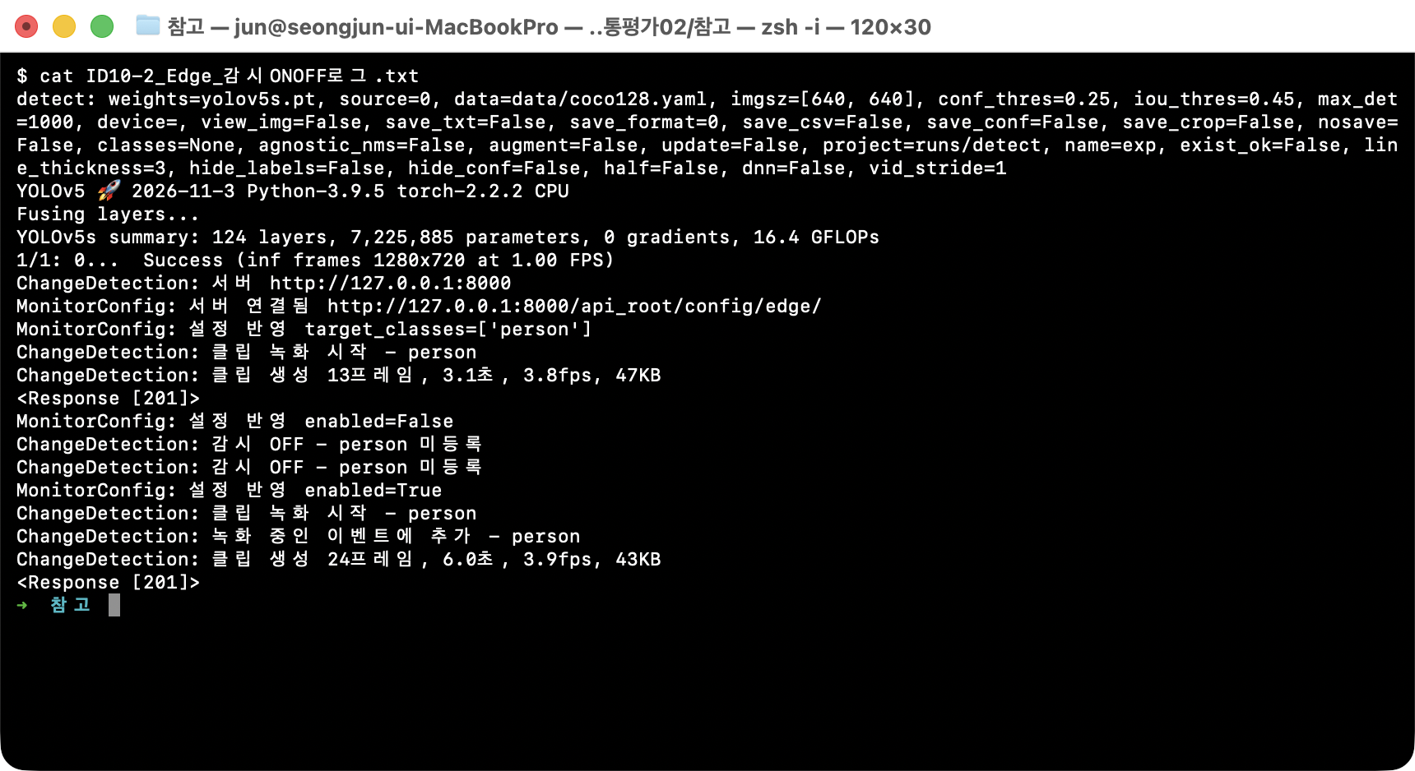  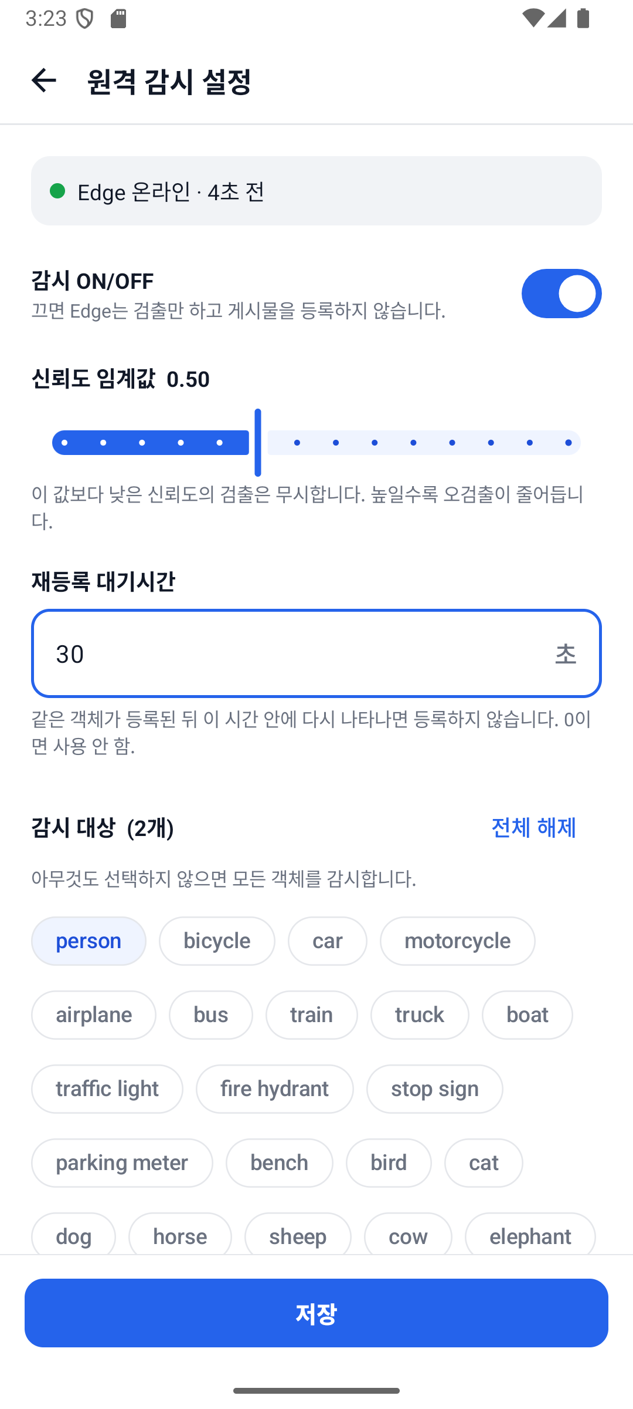  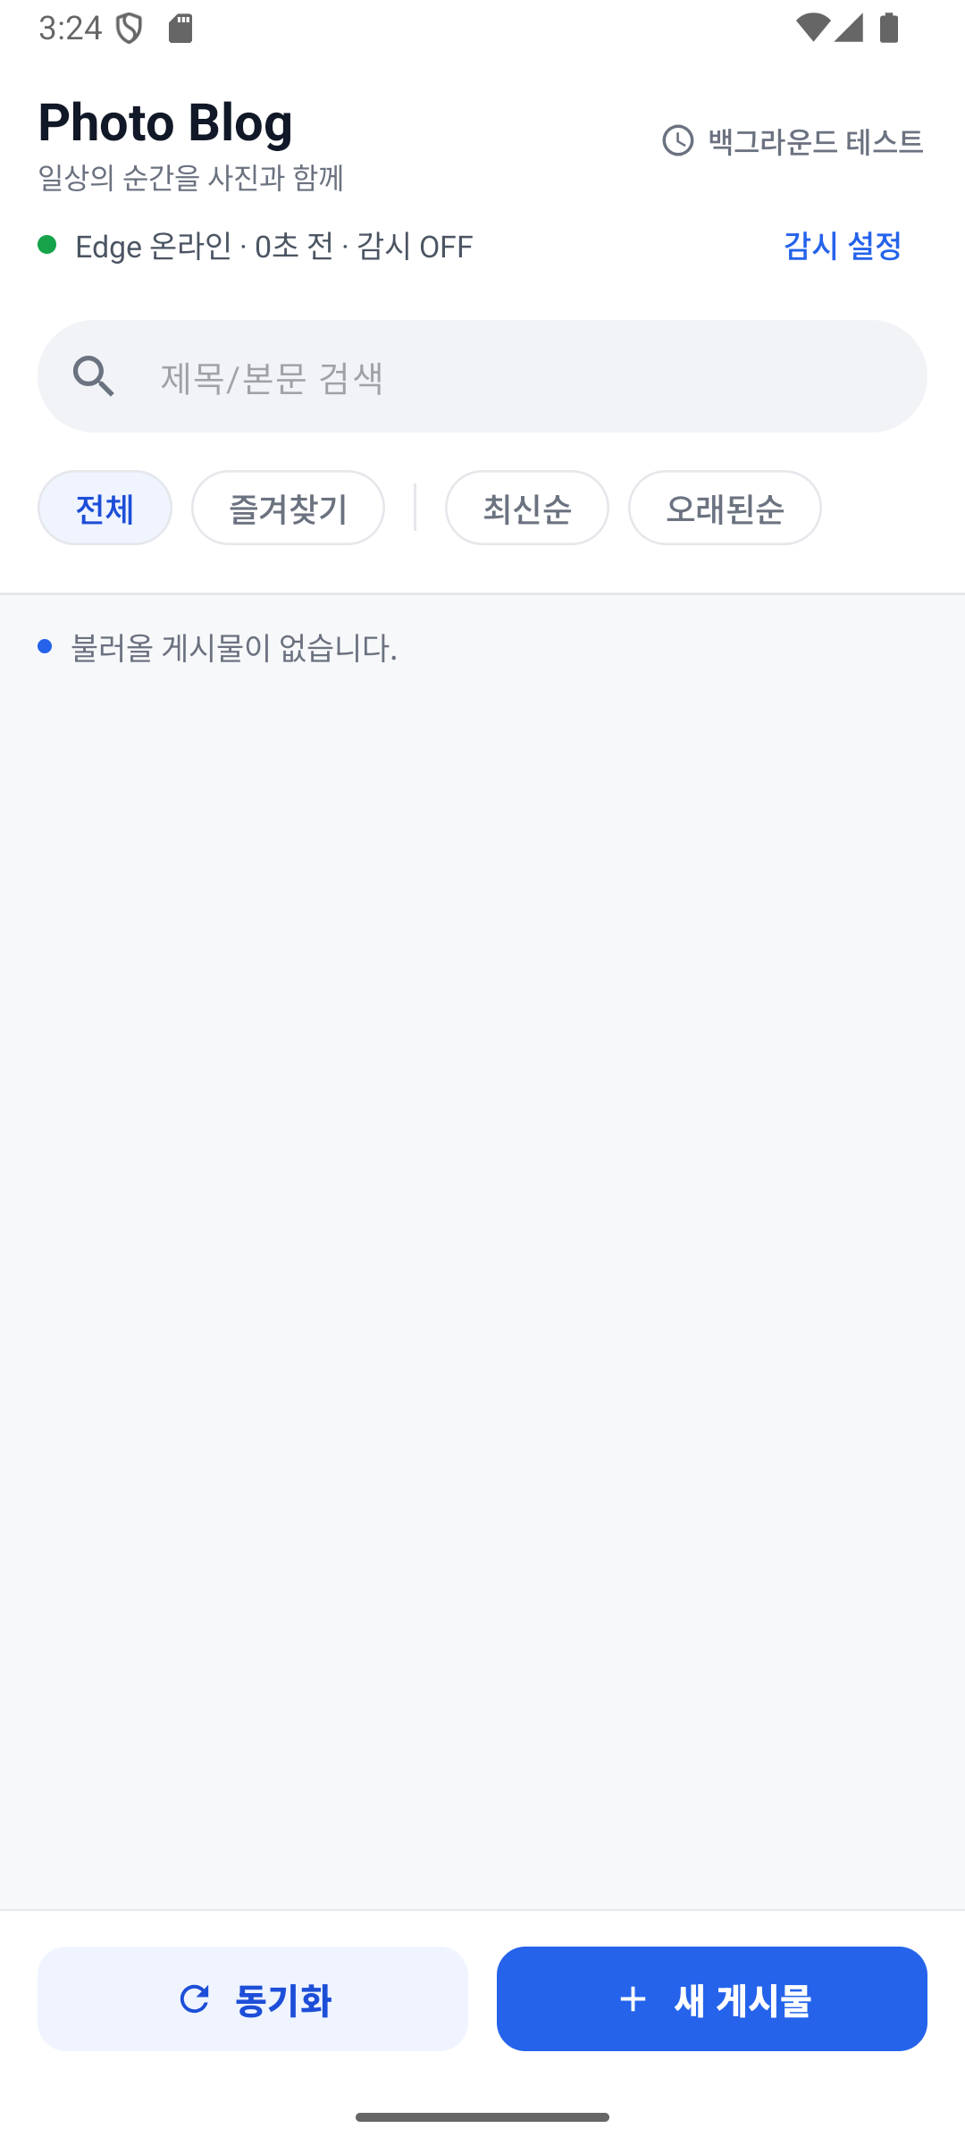
10-3 |  | 이벤트 클립 녹화 및 관리 - 서버 | 정의  객체 검출 시 생성된 이벤트 영상을 게시물에 함께 저장하고, 설정된 저장 용량을 초과하면 오래된 클립부터 자동으로 삭제하는 기능이다.  설명  Django 게시물에 MP4 영상 저장 기능을 추가하여 객체 탐지 전후 상황을 확인할 수 있도록 하였다. 클립 총용량의 기본 상한은 200MB이며, 초과하면 오래된 클립부터 삭제한다. 이때 게시물과 이미지는 유지하고 영상만 만료 처리한다. 만료 여부는 API 응답의 clip_expired로 확인할 수 있으며, 웹 상세 페이지에서 영상을 재생할 수 있다. 증빙을 위해 상한을 0.3MB로 낮춰 실행했으며, 이벤트 6건 중 오래된 3건의 클립이 만료되고 게시물과 이미지는 유지됐다.  관련증빙  사진 1. 서버 테스트 결과: 클립 저장, mp4 외 파일 거부, 용량 초과 시 오래된 클립부터 만료, 파일 삭제, 게시물 삭제 시 파일 삭제 등 보관 정책 테스트 10개가 모두 통과했다.  사진 2. API 응답: 오래된 게시물 3건은 영상이 삭제되어 clip: null, clip_expired: true이고, 최근 게시물 3건은 clip에 mp4 주소가 남아 있다. 만료된 게시물에도 이미지는 유지된다.  사진 3. 이벤트 클립 재생: 게시물 상세 페이지에서 감지 전후 6초 영상을 재생할 수 있다. |  |  | 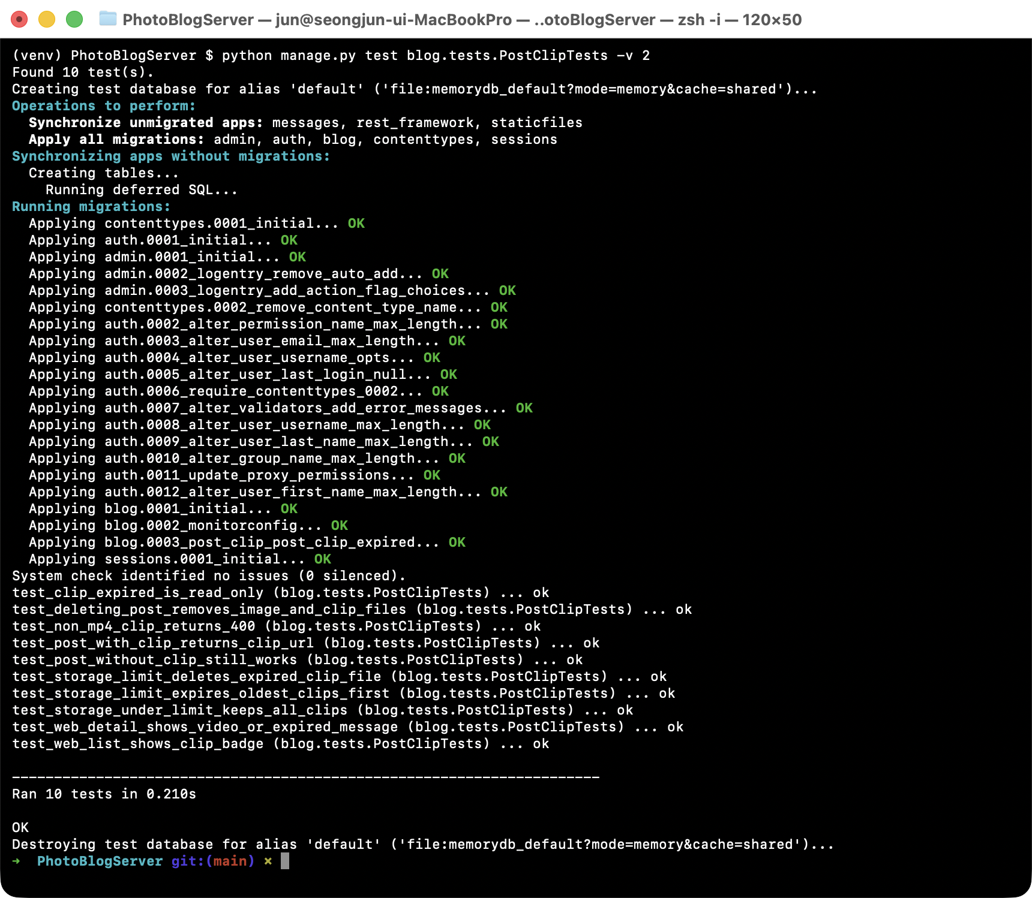  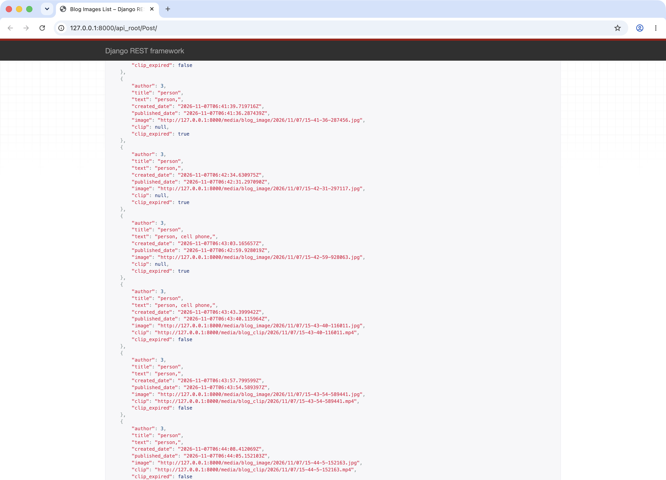  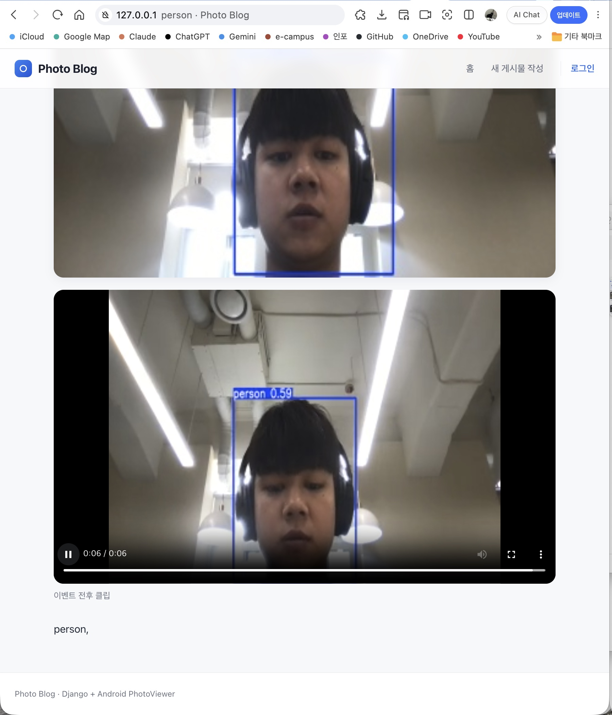
10-4 |  | 이벤트 클립 녹화 및 관리 - 클라이언트 | 정의  YOLOv5가 새로운 객체를 감지하면 감지 전후의 영상을 자동으로 녹화하여 서버에 업로드하고, Android 앱에서 해당 영상을 재생할 수 있도록 하는 기능이다.  설명  YOLOv5는 새로운 객체가 탐지되면 이전 3초와 이후 3초의 영상을 녹화하여 약 6초 길이의 MP4 클립을 생성한다. 영상은 백그라운드에서 인코딩되어 이미지와 함께 Django 서버로 전송된다. Android 앱에서는 클립이 포함된 게시물을 구분하고, 상세 화면에서 영상을 반복 재생하거나 만료 안내를 확인할 수 있다.  관련증빙  사진 1. Edge 클립 생성 로그 : 객체 탐지 후 영상 녹화와 서버 업로드가 정상적으로 수행되었다.  사진 2. Android 클립 상태 표시 : 정상 보관된 클립과 만료된 클립이 한 화면에 구분되어 표시된다.  사진 3. Android 영상 재생 : 게시물 상세 화면에서 이벤트 영상을 재생할 수 있다. |  |  | 

